**Eb en vloed**

Wie wel eens een zandkasteel op het strand heeft gebouwd, weet het maar al te goed, de volgende dag is er niets meer van te zien, opgeslokt door het zeewater, door de getijden.

[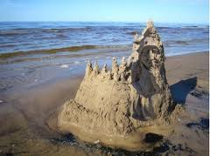](http://www.google.be/imgres?imgurl=http://boutman.files.wordpress.com/2011/10/zandkasteel.jpg&imgrefurl=http://boutmanblog.com/category/ontdekkingen/&h=224&w=300&tbnid=lhrtGGgET2xdaM:&zoom=1&docid=5gYK42sJ7Qtr5M&hl=nl&ei=G2xZU_2CDcjP4QS3x4CQAQ&tbm=isch&ved=0CD4QMyg2MDY4ZA&iact=rc&uact=3&dur=1146&page=10&start=153&ndsp=18)

Alle wateren op aarde worden beïnvloed door de maan die door zijn aantrekkingskracht de getijden veroorzaakt. Dat is het steeds terugkerende stijgen en dalen van het zeewater. De aarde, zon en maan werken als magneten op elkaar. De maan trekt het water op aarde naar zich toe. Daardoor ontstaat eb. De aarde draait langzaam rond, waardoor de maan steeds een ander stuk water naar zich toetrekt. Als het water niet wordt aangetrokken door de maan wordt het vloed.

[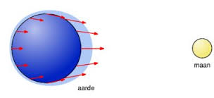](http://www.google.be/imgres?imgurl=http://kimmsallabimm.files.wordpress.com/2007/12/61e57ceb6a1.jpg&imgrefurl=http://kimmsallabimm.wordpress.com/category/koken_met_kimm/&h=174&w=380&tbnid=EG9zqlMe0kvjkM:&zoom=1&docid=Wxvo4WJ2M4jjBM&hl=nl&ei=P2hZU9TXO6Gz4ATi54BQ&tbm=isch&ved=0CMEBEDMoTjBO&iact=rc&uact=3&dur=3019&page=6&start=70&ndsp=16)

In de Noordzee is er twee keer per dag eb (laagwater) en twee keer per dag vloed (hoogwater). Bij vloed is het water hoog en dicht bij de duinen. Eb betekent dat het water laag staat en verder weg.

De getijden verdelen het strand in een nat en een droog deel. Op hun scheiding vind je de vloedlijn of hoogwaterlijn. Het droge strand wordt slechts twee keer per maand overspoeld, namelijk bij springtij.

**vloedlijn = hoogwaterlijn**

[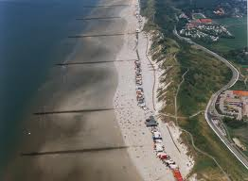](http://www.google.be/imgres?imgurl=https://beeldbank.rws.nl/Photos/2302/345358.jpg&imgrefurl=https://beeldbank.rws.nl/(S(pjjvrny4mwabs01akp342zbf))/MediaObject/Details/Luchtfoto_Walcheren__strand_met_paalhoofden__stranttenten_en_recreatie_313810&h=2655&w=3616&tbnid=jxO0lsBoQRC7_M:&zoom=1&docid=3W1dObP9EB8itM&hl=nl&ei=mnRZU9iWIqbW4ATumICYCA&tbm=isch&ved=0CI8BEDMoMTAx&iact=rc&uact=3&dur=1351&page=4&start=40&ndsp=15)

**duinen**

**strand**

**nat deel droog deel**

**zee (eb)**

**Vul in:** *eb, springtij, Noordzee, vloed*

De ............................................................. beweegt op en af.

Bij ............................................................ is het strand klein en komt het water

heel dichtbij. Bij......................................................... is het strand groot en

moeten we ver wandelen tot aan het water. Twee keer per maand wordt ook het

droge strand overspoeld door water, dan is het .................................................... .

***[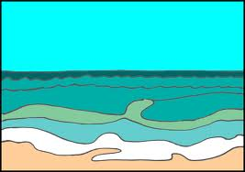](http://www.google.be/imgres?imgurl=http://www.juf2juf.info/illustraties/Projecten/strand/images/zee.gif&imgrefurl=http://www.juf2juf.info/Projecten/Herfst/strand.html&h=472&w=669&tbnid=t3RL7_SlLzwmAM:&zoom=1&docid=ZA8tVob3uXh31M&hl=nl&ei=02tZU_CKJsiv4QSt7YCoAQ&tbm=isch&ved=0CGUQMygSMBI&iact=rc&uact=3&dur=817&page=2&start=15&ndsp=16)[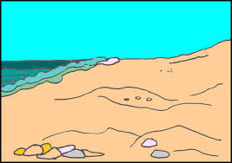](http://www.google.be/imgres?imgurl=http://www.juf2juf.info/illustraties/Projecten/strand/images/strand.gif&imgrefurl=http://www.juf2juf.info/Projecten/Herfst/strand.html&h=472&w=669&tbnid=aae2aHrB91ZTWM:&zoom=1&docid=ZA8tVob3uXh31M&hl=nl&ei=02tZU_CKJsiv4QSt7YCoAQ&tbm=isch&ved=0CGAQMygNMA0&iact=rc&uact=3&dur=5678&page=1&start=0&ndsp=15)***

………………………….. ……………………………

***WIST JE DAT?***

*Het ritme van de getijden is zo regelmatig, dat men vroeger dacht dat het veroorzaakt werd door de ademhaling van een monster dat op de zeebodem leefde!*

MCj02934760000[1]

[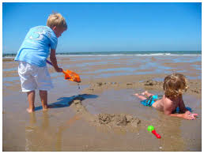](http://www.google.be/imgres?imgurl=http://www.wintersweb.nl/images/jurreroosstijn2008/juli%202008/4b.JPG&imgrefurl=http://www.wintersweb.nl/juli_2008.htm&h=516&w=683&tbnid=zn3MYq_POeSVNM:&zoom=1&docid=DAm5M_7bV1UdtM&hl=nl&ei=G2xZU_2CDcjP4QS3x4CQAQ&tbm=isch&ved=0CBcQMygPMA84ZA&iact=rc&uact=3&dur=1526&page=7&start=99&ndsp=18)



 